2023128Z11K7

(多选)(2022·永州市高一期末)如图所示，两轮平衡车广受年轻人的喜爱，它由电池驱动，能够输出的最大功率为*P*0，小明驾驶平衡车在水平路面上沿直线运动，受到的阻力恒为*F*f，已知小明和平衡车的总质量为*m*，从启动到达到最大速度的整个过程中，小明和平衡车可视为质点，不考虑小明对平衡车做功，设平衡车启动后最初的一段时间内是由静止开始做加速度为*a*的匀加速直线运动，直到达到最大功率，下列说法正确的是(　　)

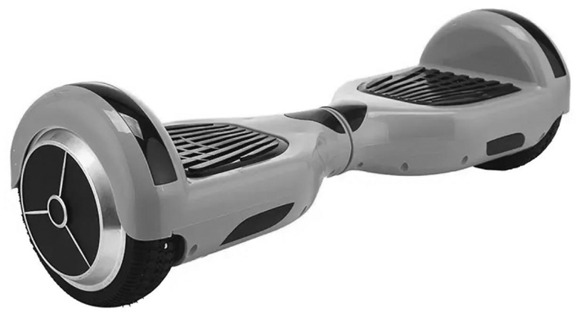

A．平衡车做匀加速直线运动时，输出功率与速度成正比

B．平衡车做匀加速直线运动时，牵引力大小*F*＝*ma*

C．平衡车做匀加速直线运动所用的时间*t*＝

D．平衡车做匀加速直线运动所用的时间*t*＝